«Юные патриоты Витебска»
У каждого человека есть место, где он родился, где прошло его детство. Нас всегда тянет туда, в эти родные места, где бы ни жили, какие страны бы ни посещали. Малая родина — это навсегда. В памяти, в сердце, в душе…
Для наших детей малая родина- это город Витебск. Город древний, имеющий свою историю и свой неповторимый облик. Его улицы, скверы и площади многое повидали на своем веку, многое помнят и могут рассказать нам интересные истории. Нужно лишь захотеть узнать их получше.
Давайте прогуляемся по нашему городу и вместе со своими детьми, вспомним странички из истории нашей Родины, расскажем о них своим детям и,возможно, откроем для себя что-то новое. Уважаемые родители, предлагаем вам маршрут выходного дня «Юные патриоты Витебска».

ПАСПОРТ МАРШРУТА
Рекомендуемый возраст ребенка: старший дошкольный возраст
Цель: воспитание у дошкольников чувство патриотизма, уважения и интереса к истории родного города.
Задачи: Формировать представления о родном городе. Развивать социальные и познавательные мотивы, произвольность поведения, умение проявлять сопереживание. Воспитывать уважительное отношение к героическому прошлому своего народа.
Участники: дети, родители.
Вид: пешая экскурсия.
Возьмите с собой: питьевую воду, фотоаппарат, мобильный телефон.

СОДЕРЖАНИЕ МАРШРУТА:
КИРОВСКИЙ МОСТ
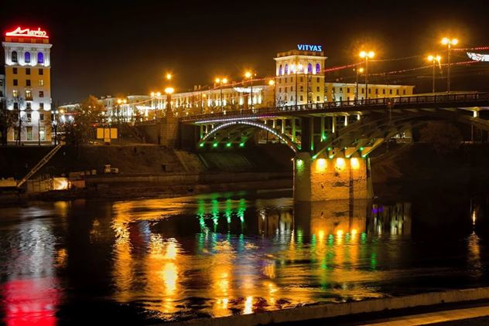
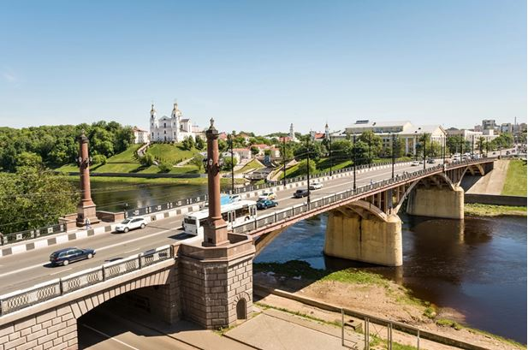
(между улицей Кирова (правый берег Западной Двины) и Замковой улицей (левый берег))
1.Что рассмотреть с ребенком: Кировский мост, длина которого равна 236 метрам, имеет пешеходные тротуары и четырех полосную проезжую часть. С одной стороны, в начале моста расположены декоративные колонны, с другой стороны – тумбы. В темное время суток мост освещается стилизованными «под старину» фонарями.
2.Что рассказать ребёнку:Расскажите ребенку о том, что мост,которым мы любуемся сегодня, был построен уже после войны. Его открыли в 1955 году и назвали в честь советского государственного и политического деятеля С.М. Кирова.
В 2004-2005 годах была проведена капитальная реконструкция моста: проложили новое дорожное покрытие, расширили тротуары, а на площади Тысячелетия Витебска установили камень из опоры старого Двинского моста с мемориальной надписью.
Кировский мост является любимым местом прогулок гостей и жителей Витебска.
3.Какие вопросы задать ребёнку:
- Загадайте загадку:
Он перекинут через реку.
Удобно стало человеку
Перебираться через воду,
Совсем забыв про непогоду.
На сваях закреплён помост.
Назвали это чудо … . (Мост)
- Вспомни названия рек, которые протекают в нашем городе.
- Знаешь ли ты, из каких материалов строят мосты? (Традиционные материалы для строительства мостов -дерево и железобетон.Также существуют мосты из камня, подвесные мосты из лиан).
4.В какие игры поиграть с ребенком:
Словесная игра «Подбери слово». Вы называете существительное (объекты города, которые будут встречаться по дороге) – ребенок подбирает подходящие по смыслу определения-прилагательные. Например, магазин (продуктовый, небольшой, одноэтажный), скамейка, остановка…
5.Что предложить ребёнку сделать дома:построить из конструктора или слепить из пластилина мост.

УЛИЦА КИРОВА
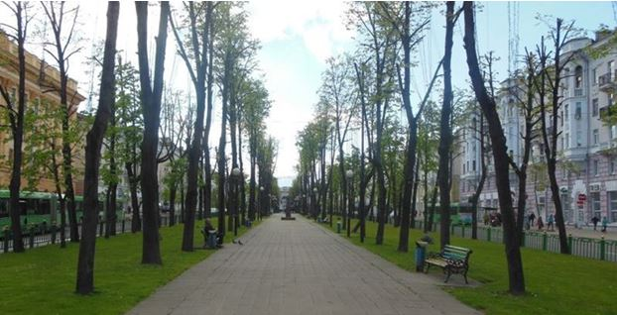
1.Что рассмотреть с ребенком: Улица Кирова проходит от железнодорожного вокзала на Привокзальной площади к Кировскому мосту. В центре нее по всей длине устроен бульвар. Здесь можно отдохнуть, сидя на лавочке в тени каштанов и лип. На бульваре установлен бюст С. М. Кирову. На входе со стороны вокзала, установлена арка, а недалеко от неё - скульптура «Двое».
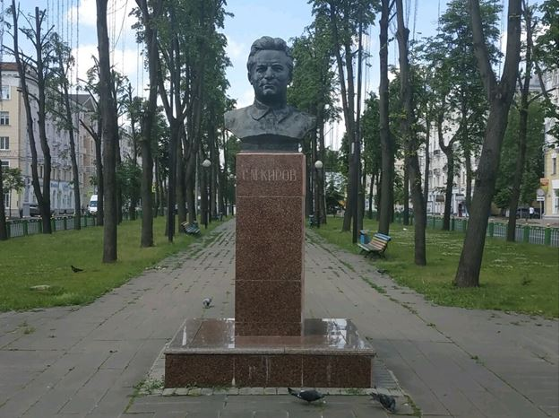
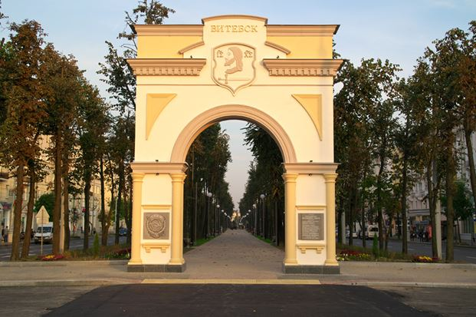

2.Что рассказать ребёнку: Расскажите ребенку о том, что улица Кирова совсем не длинная, всего-то 650 метров. Она была названа в память о погибшем руководителе ленинградских большевиков 21 декабря 1934 года. До этого улица называлась Вокзальной. До 1936года по ней ходили трамваи. Во время Великой Отечественной было разрушено большинство построек. Строительство новых домов началось в 1951 году. Монументальные здания выполнены в едином стиле – все это придает ансамблю построек целостный характер, торжественность. В нижних этажах расположены торговые объекты. Перед мостом улица завершается зданиями с башнями – гостиницы «Двина» и колледжа связи.
В аллее помимо бюста советскому партийному деятелю Сергею Кирову, именем которого названы улица и аллея в 2020 году установлена парковая скульптурная композиция «Двое», посвященная поколению романтиков шестидесятыхгодов. Ее автор – витебский художник Сергей Сотников.
В этом же году была установлена арка высотой с 4-этажный дом, которая находится у входа на бульвар со стороны Привокзальной площади. Арка, стилизованная под «сталинский ампир» 1950-х годов (в таком же стиле были в 1952-1960 годах построены жилые дома на улице Кирова).
3.Какие вопросы задать ребёнку:
- Знаешь ли ты названия цветов на клумбах?
- Какие деревья и кустарники ты узнал?
- Чем они отличаются?
4.В какие игры поиграть с ребенком:
Словесная игра «Кто что делает?». Ведущий называет предмет, явление, объект, а ребенок называет действие с этим предметом.
- Облако. (Облако плывёт)
- Ветер. (Ветер разгоняет тучи, воет, срывает листья и т. д.)
5.Что предложить ребёнку сделать дома:побеседовать о наиболее ярком впечатлении от прогулки по улице Кирова.

ПАМЯТНИК КОМСОМОЛЬЦАМ-ПОДПОЛЬЩИКАМ
(Железнодорожный район)
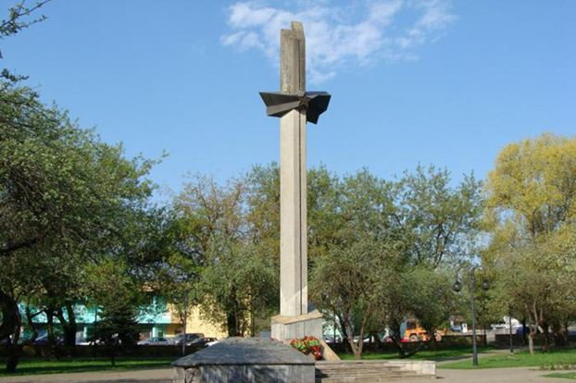
1.Что рассмотреть с ребенком: В День Победы – 9 мая 1985 года – в яблоневом сквере был торжественно открыт памятник комсомольцам-подпольщикам Железнодорожного района, погибшим в борьбе с фашистами. Памятник представляет собой монумент, высотой несколько метров, на котором изображены лица солдат, а внизу установлена памятная табличка. С тех пор зародилась традиция чтить память погибшим минутой молчания и возложением цветов.
2.Что рассказать ребёнку: 22 июня 1941 года - одна из самых печальных дат в истории Беларуси. В этот далёкий летний день люди занимались обычными делами. Школьники готовились к выпускному вечеру. Девочки играли в «дочки - матери», непоседливые мальчишки скакали верхом на деревянных лошадках, представляя себя красноармейцами. И никто не подозревал, что мирную жизнь разрушит война. На нашу Родину напали фашисты, иноземные захватчики. И люди пошли воевать, защищать свою землю. Очень многие солдаты и мирные жители погибли в этой страшной войне.
Витебское подполье было организовано менее, чем через месяц после начала Великой Отечественной войны. Вплоть до освобождения города в 1944, на его территории действовали подпольные группы. Всего к 1944 году в их рядах состояло более 1500 человек. Комсомольцы-подпольщики были разведчиками, совершали диверсии, спасали советских людей от угона в Германию, распространяли листовки, сводки Совинформбюро, добывали оружие, боеприпасы, медикаменты и передавали их партизанам.
Прочитайте ребенку стихотворение Михаила Владимова «Пусть дети не знают войны»:
Войны я не видел, но знаю,
Как трудно народу пришлось,
И голод, и холод, и ужас –
Всё им испытать довелось.
Пусть мирно живут на планете,
Пусть дети не знают войны,
Пусть яркое солнышко светит!
Мы дружной семьёй быть должны!
Пусть мир украсит доброта
И расцветут улыбкой лица,
А слово «страшное» война
Пусть никогда не повториться!
Пусть солнце светит над землей,
Любовь шагает по планете.
И в каждой пусть семье большой
С любимой мамой будут дети!
3.Какие вопросы задать ребёнку:
- Что и где ты слышал о войне?
- Как ты думаешь, мы должны помнить о тех, кто не пришел с войны?
- Как люди сохранили память о войне? (О героях войны написаны книги, стихи, песни, сняты фильмы, в городах установлены памятники).
- Что такое памятники? (Слово «памятник» происходит от слов «память», «помнить». Это скульптурные сооружения, обелиски).
- Для чего их, возводят? (Памятник — это напоминание нам о тех, кто погиб в партизанских отрядах, на полях сражений, кто просто не дожил до дня Победы).
4.В какие игры поиграть с ребенком:
Подвижная игра «Разведчики, парад, засада». По команде «Парад» дети идут парадным шагом, высоко поднимая колени.По команде «Разведчики» дети идут осторожно, согнувшись.По команде «Засада» приседают и не шевелятся.
Подвижная игра «Связисты». Оборудование: катушка (веревка намотанная на палочку). Игроки «связисты» должны наладить связь со штабом – проложить телефонный кабель, разматывая катушку.Как только линия связи от условного места до штаба проложена, связисты подают сигнал флажком.
5.Что предложить ребёнку сделать дома: предложите ребенку нарисовать то, что больше всего запомнилось во время прогулки. Можно подготовить с ребенком фотоотчёт о том, где вы побывали.

